 | 基隆市八堵國民小學辦理各項活動成果照片
 | 名稱 | 鐵道文化畢業典禮 | 日期 | 97年6月
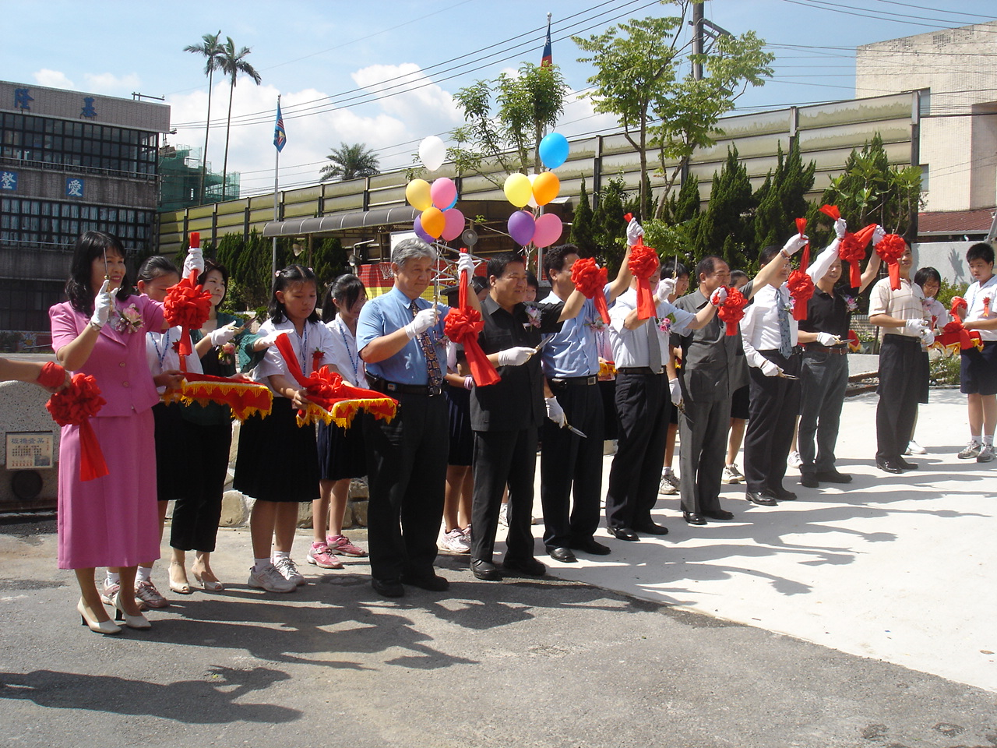
◎內容概述：市長、教育處長官、暖暖區地方長官、校長、家長會長為我們的鐵道文化剪綵！
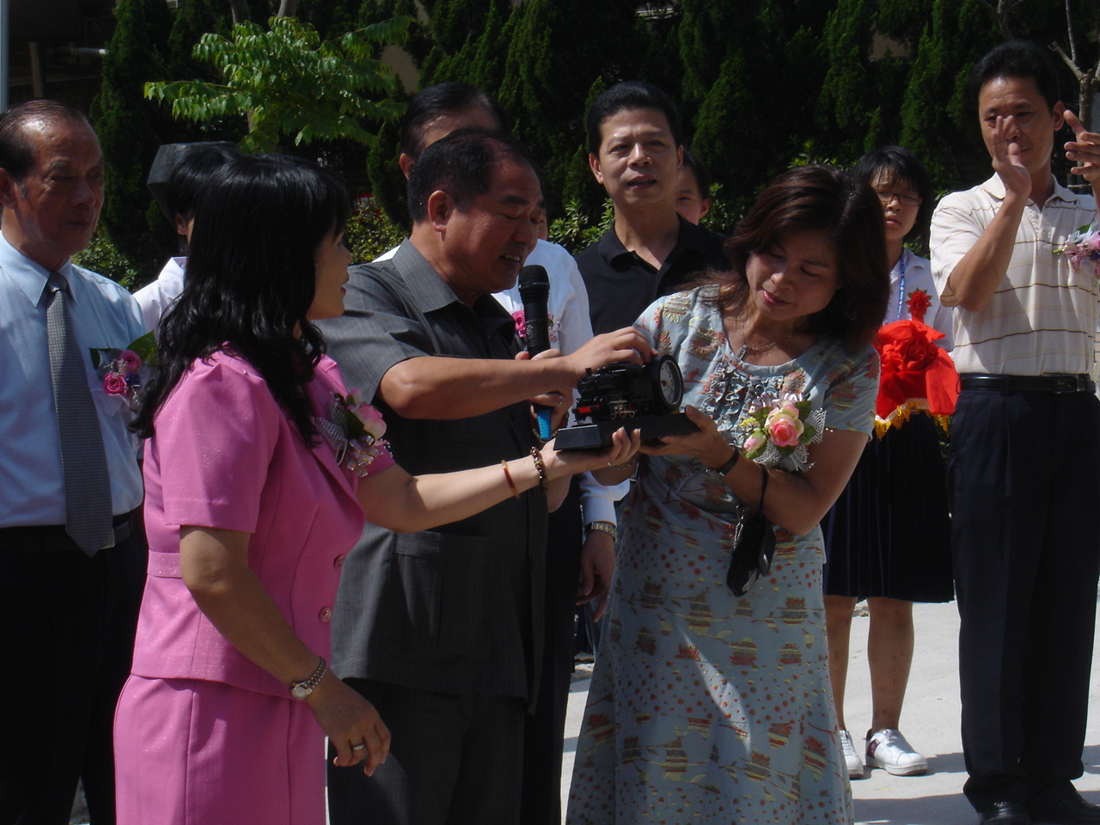

◎內容概述：市長和校長一起鳴響汽笛，祝畢業的孩子鵬程萬里！
Keelung Municipal Badu Elementary School

